Pagina principală a site-ului meu va arăta așa:

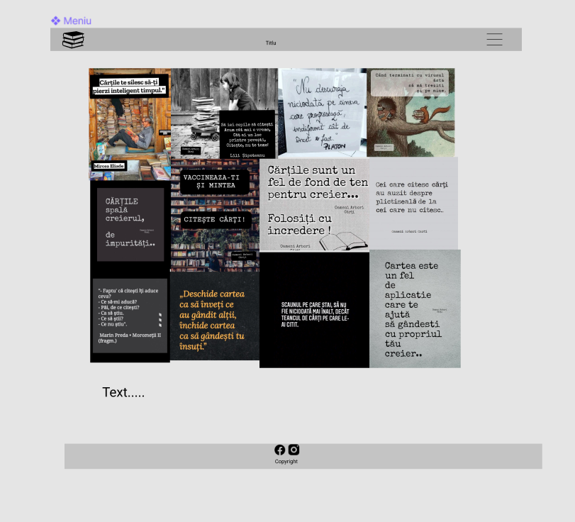

Acele poze vor fi inserate cu ajutorul elementelor de HTML5, mai exact: “div class=”row”, div class=”column”, unde se va realiza cu ajutorul CSS-ului, mărirea acelor poze, la atingerea cu mouse-ul.

Textul va fi inserat cu ajutorul “p-urilor” specifice HTML-ului și va fi ajustat cu ajutorul CSS-ului.

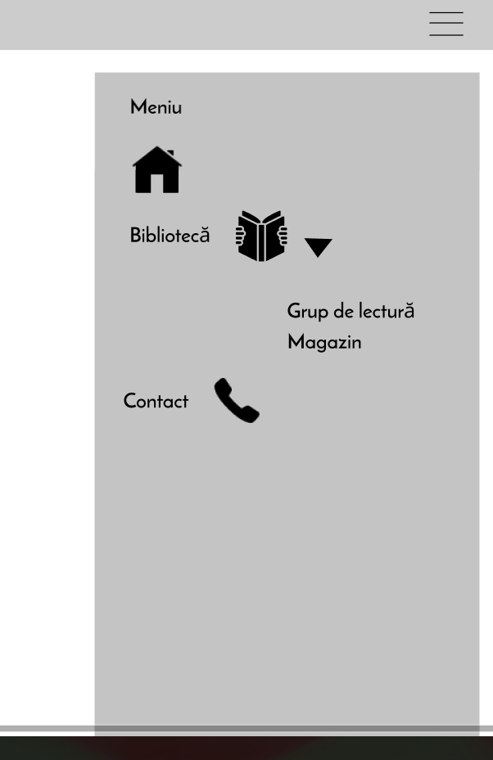

Acest meniu hamburger va fi realizat cu ajutorul unui exemplu găsit în Boostrap, acele iconițe fiind niște imagini SVG.

Pagina de “Bibliotecă” va arăta așa:

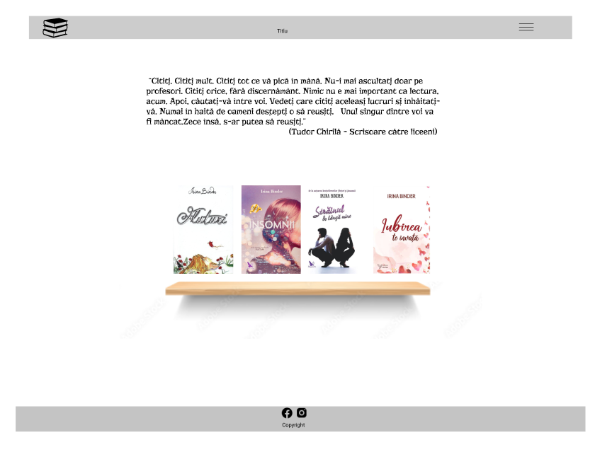

Acel raft este o imagine care va fi inserată specific HTML-ului cu „img src...”, mai apoi pozele vor fi așezate toate pe același rând cu “div class=”row” “.

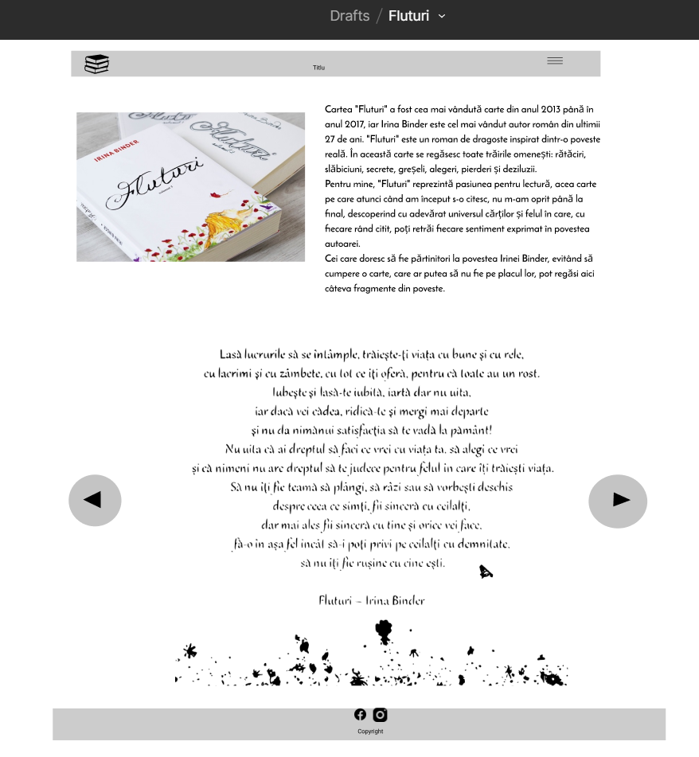

La descrierea fiecărei cărți se va folosi un carusel cu fragmente din acea carte.

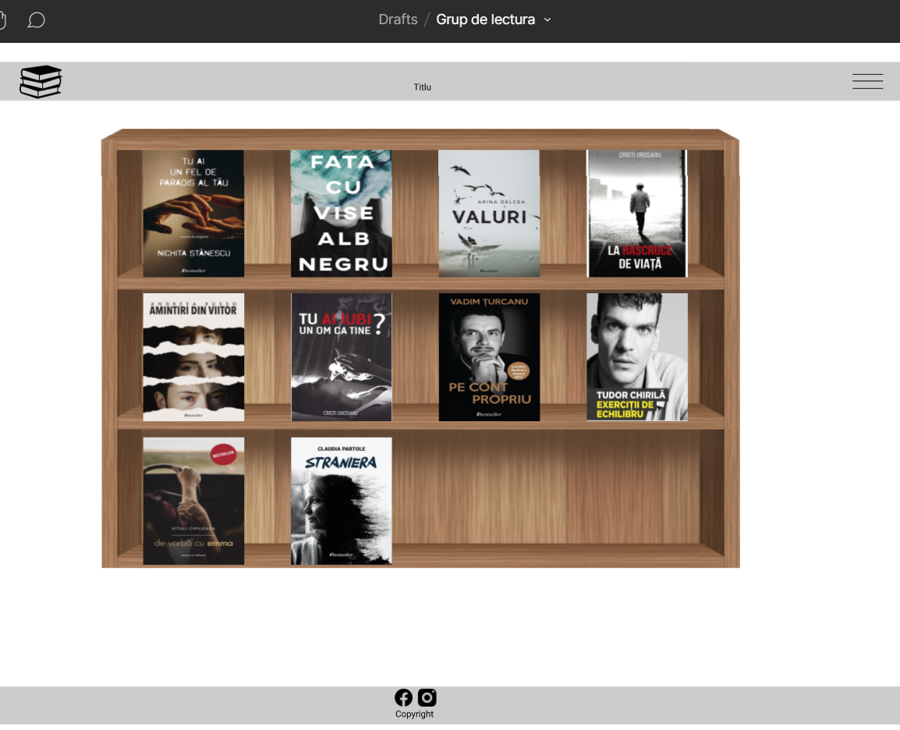

La pagina Grupului de Lectură, am încercat să creez un mini-dulap, ajustat cu multe elemente specifice CSS-ului, cărțile fiind puse pe raft cu ajutorul listelor specifice HTML-ului.

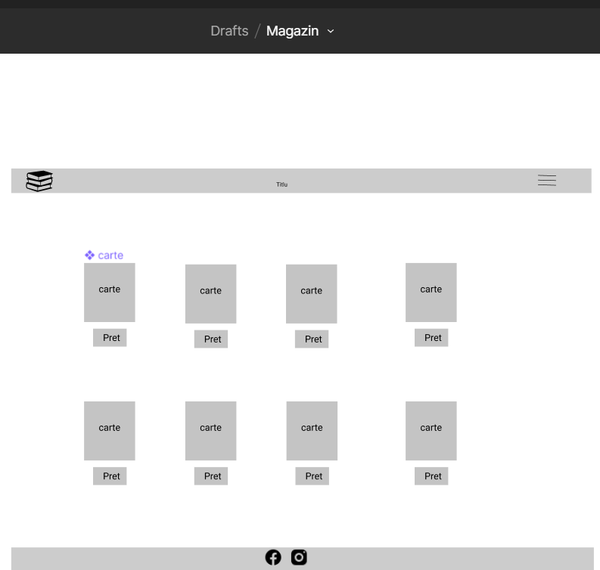

Pe pagina de “Magazin”, cărțile vor fi inserate cu “div class=”row” “ și “div class=”column” “.